**Мастер - класс «Гроздь винограда»**

МК по изготовлению грозди винограда. Нам понадобится бумага 80гр/пл цвета бордо и темно фиолетовый, клей ПВА, кисточка, инструмент для накрутки элементов, салфетки коричневого цвета и проволока, ножницы.

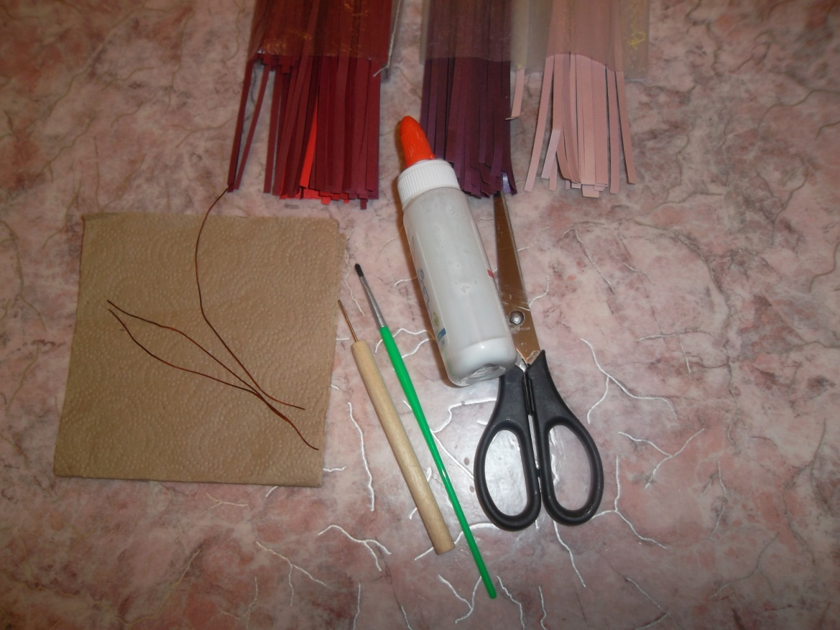

Накрутим тугие роллы.

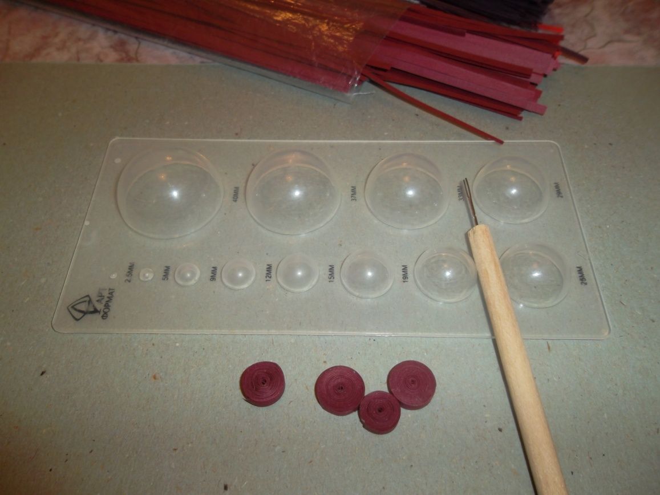

Формируем роллам выпуклую форму.

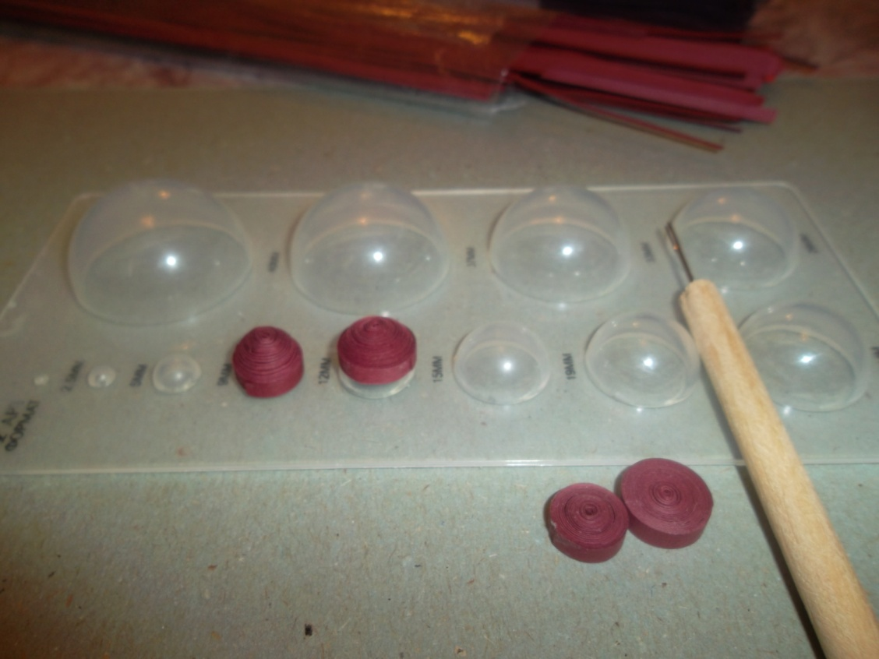

Внутреннюю часть роллов обильно промазываем клеем ПВА.

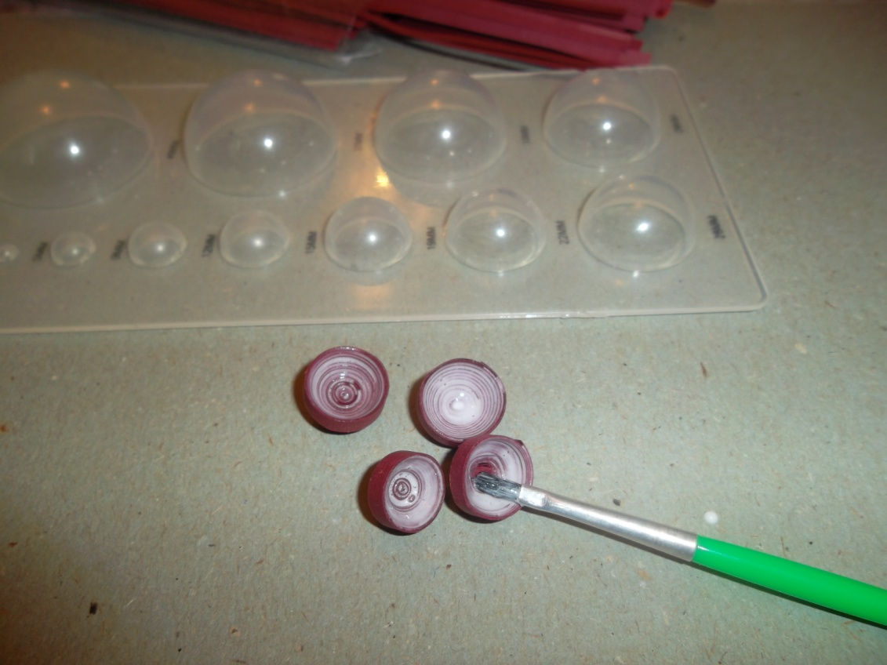

Когда роллы высохнут можно приступать к сборке панно. Приготовим распечатку .

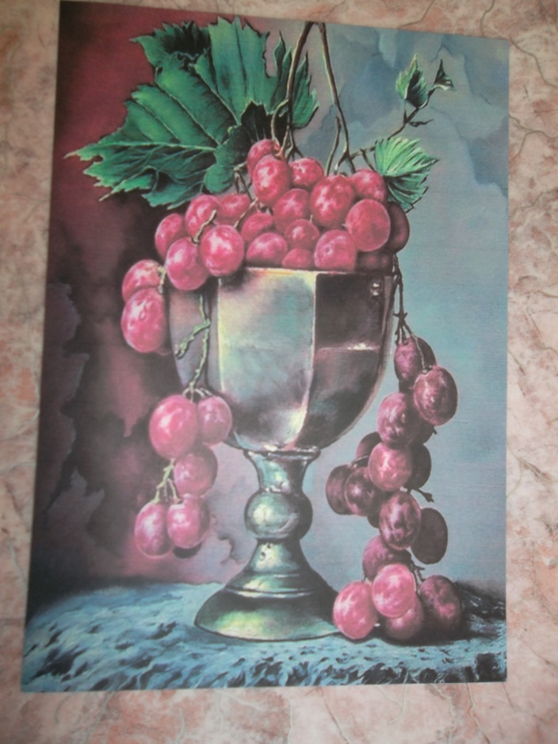

Листья вырезаем по трафарету, Проволоку обматываем полосками коричневой салфетки - формируем лозу (стебельки).

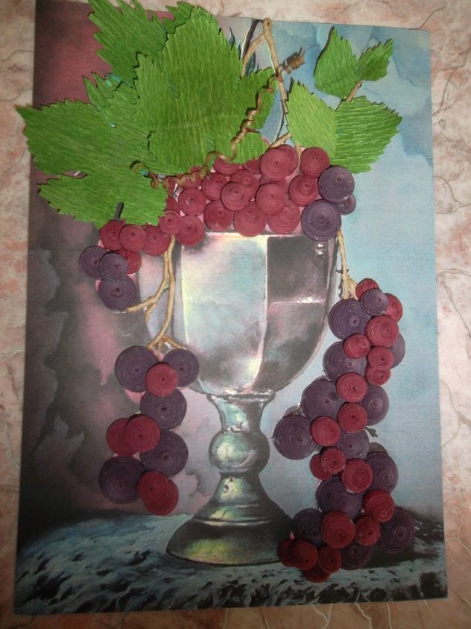

Полоски бумаги (80гр/пл) коричневого цвета накручиваем на спицу – получаем завитки – усики лозы винограда.

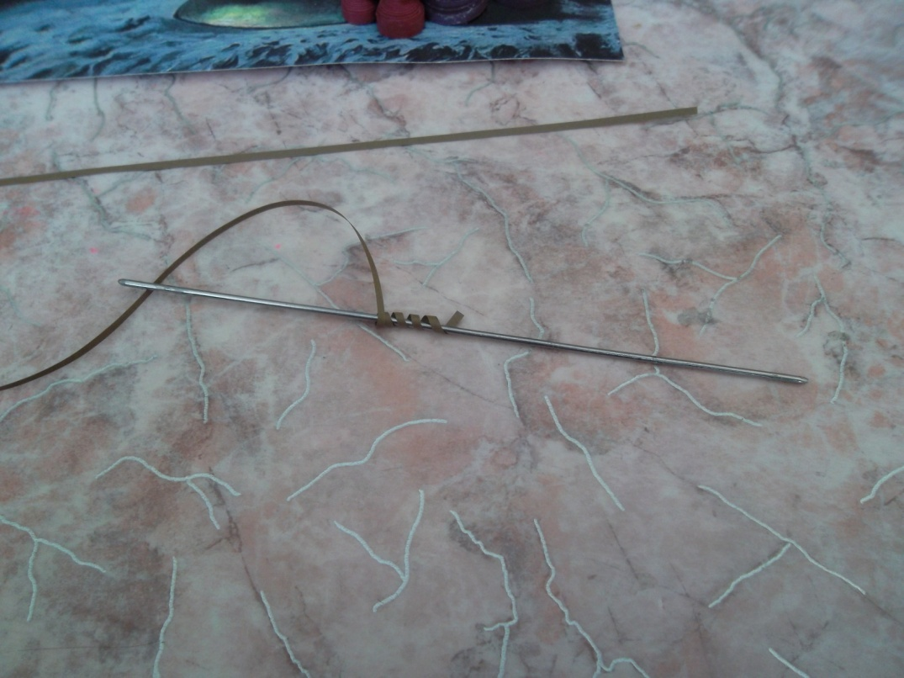

Распределяем завитушки. Работа готова.

